ВСТУПНІ ЗАВДАННЯ З МАТЕМАТИКИ У 8 КЛАС ( 2006 p.)
1. 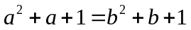. Знайдіть усі можливі значення якщо 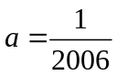.
2. За один хід число написане на дошці дозволяється або замінити на подвоєне, або стерти його останню цифру. Спочатку на дошці записали число 458. Як за декілька ходів отримати число 14.
3. Три коти за три години з’їли три мишки. Скільки мишей з’їдять шість котів за п’ять годин?
4. Внутрішню точку О трикутника АВС з’єднали з вершинами трикутника. Виявилось, що 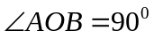, , 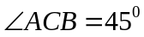. Знайти величину кута ОАВ.
5. Знайти трицифрове число таке, що якщо в ньому витерти цифру одиниць, то отримане двоцифрове число ділиться на 7, якщо витерти цифру десятків, то отримане двоцифрове число ділиться на 11, а якщо витерти цифру сотень, то отримане двоцифрове число ділиться на 13.

